0— ## Front matter title: “Отчет по лабораторной работе №3” subtitle: “Markdown” author: “Виктория Тиграновна Бекназарова”

## 0.1 Generic otions

lang: ru-RU toc-title: “Содержание”

## 0.2 Bibliography

bibliography: bib/cite.bib csl: pandoc/csl/gost-r-7-0-5-2008-numeric.csl

## 0.3 Pdf output format

toc: true # Table of contents toc-depth: 2 lof: true # List of figures lot: true # List of tables fontsize: 12pt linestretch: 1.5 papersize: a4 documentclass: scrreprt ## I18n polyglossia polyglossia-lang: name: russian options: - spelling=modern - babelshorthands=true polyglossia-otherlangs: name: english ## I18n babel babel-lang: russian babel-otherlangs: english ## Fonts mainfont: PT Serif romanfont: PT Serif sansfont: PT Sans monofont: PT Mono mainfontoptions: Ligatures=TeX romanfontoptions: Ligatures=TeX sansfontoptions: Ligatures=TeX,Scale=MatchLowercase monofontoptions: Scale=MatchLowercase,Scale=0.9 ## Biblatex biblatex: true biblio-style: “gost-numeric” biblatexoptions: - parentracker=true - backend=biber - hyperref=auto - language=auto - autolang=other* - citestyle=gost-numeric ## Pandoc-crossref LaTeX customization figureTitle: “Рис.” tableTitle: “Таблица” listingTitle: “Листинг” lofTitle: “Список иллюстраций” lotTitle: “Список таблиц” lolTitle: “Листинги” ## Misc options indent: true header-includes: -

# keep figures where there are in the text

## # keep figures where there are in the text

# 1 Цель работы

Изучить идеологию и применение средств контроля версий. Освоить умения по работе с git.

# 2 Выполнение лабораторной работы

1. Зададим имя и email владельца репозитория



1.png

1. Настроим utf-8 в выводе сообщений git

2.png

2.png

1. Зададим имя начальной ветки

3.png

3.png

1. Параметр autocrlf

4.png

4.png

1. Параметр safecrlf

5.png

5.png

1. По алгоритму rsa с ключем размером 4096 бит

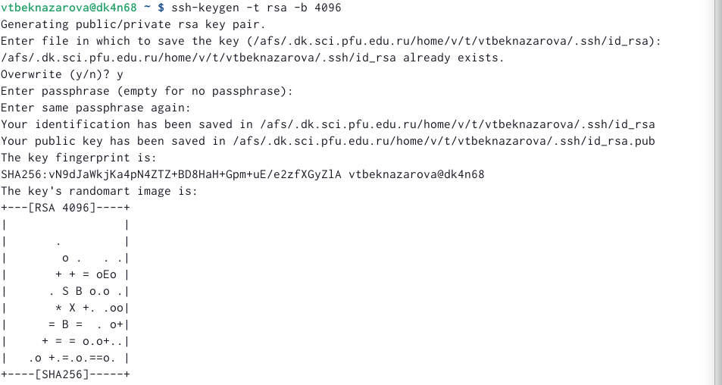

6.png

1. По алгоритму ed25519

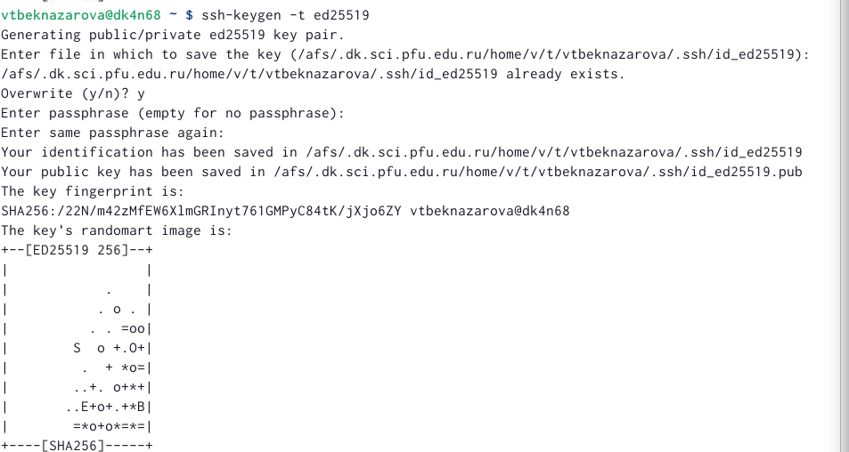

7.png

1. Генерируем ключ

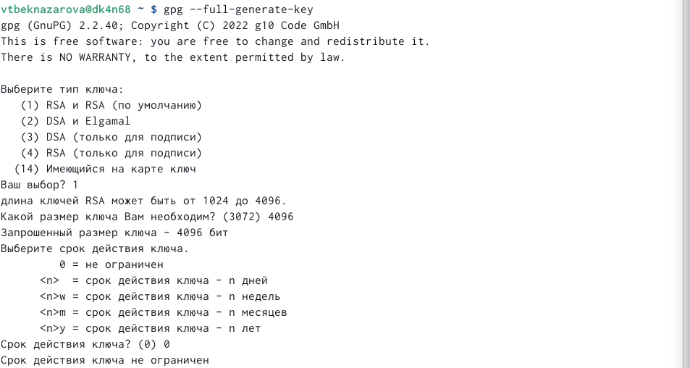

8.png

1. Выводим список ключей и копируем отпечаток приватного ключа

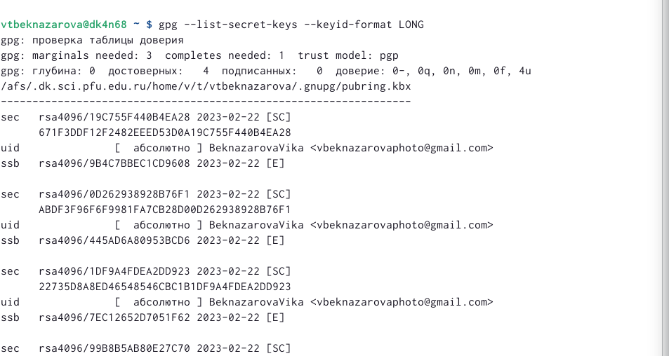

9.png

1. Cкопируйте наш сгенерированный PGP ключ в буфер обмена

10.png

10.png

1. Используя введёный email, указываем Git применяя его при подписи коммитов



11.png

1. Авторизовываемся



12.png

1. Создаем репозиторий

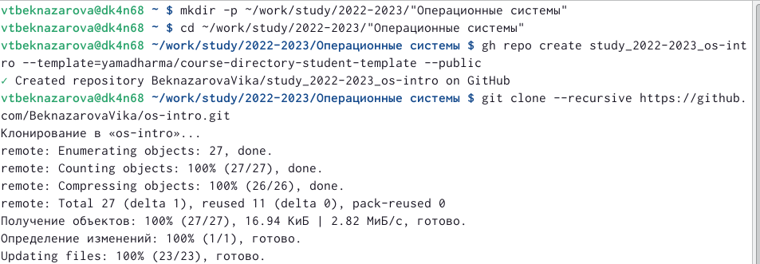

13.png

1. Переходим в каталог курса

14.png

14.png

1. Удаляем лишние файлы

15.png

15.png

1. Создаем необходиые каталоги

16.png

16.png

1. Отправляем файлы на сервер

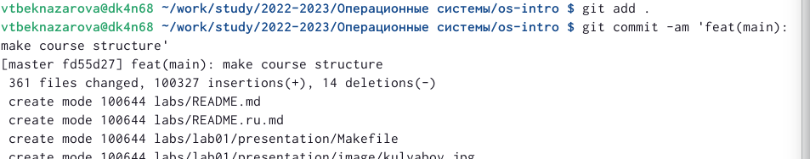

17.png

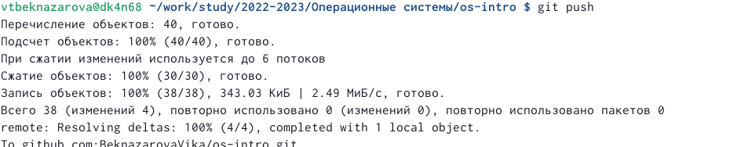

18.png

# 3 Контрольные вопросы

1. Что такое системы контроля версий (VCS) и для решения каких задач они предназначаются?

Системы контроля версий (Version Control System, VCS) применяются при работе нескольких человек над одним проектом. Обычно основное дерево проекта хранится в локальном или удалённом репозитории, к которому настроен доступ для участников проекта. При внесении изменений в содержание проекта система контроля версий позволяет их фиксировать, совмещать изменения, произведённые разными участниками проекта, производить откат к любой более ранней версии проекта, если это требуется

1. Объясните следующие понятия VCS и их отношения: хранилище, commit, история, рабочая копия.

* хранилище - пространство на накопителе где расположен репозиторий
* commit - сохранение состояния хранилища
* история - список изменений хранилища (коммитов)
* рабочая копия - локальная копия сетевого репозитория, в которой работает программист. Текущее состояние файлов проекта, основанное на версии, загруженной из хранилища (обычно на последней)

1. Что представляют собой и чем отличаются централизованные и децентрализованные VCS? Приведите примеры VCS каждого вида.

Централизованные системы контроля версий представляют собой приложения типа клиент-сервер, когда репозиторий проекта существует в единственном экземпляре и хранится на сервере. Доступ к нему осуществлялся через специальное клиентское приложение. В качестве примеров таких программных продуктов можно привести CVS, Subversion.

Распределенные системы контроля версий (Distributed Version Control System, DVCS) позволяют хранить репозиторий (его копию) у каждого разработчика, работающего с данной системой. При этом можно выделить центральный репозиторий (условно), в который будут отправляться изменения из локальных и, с ним же эти локальные репозитории будут синхронизироваться. При работе с такой системой, пользователи периодически синхронизируют свои локальные репозитории с центральным и работают непосредственно со своей локальной копией. После внесения достаточного количества изменений в локальную копию они (изменения) отправляются на сервер. При этом сервер, чаще всего, выбирается условно, т.к. в большинстве DVCS нет такого понятия как “выделенный сервер с центральным репозиторием”.

1. Опишите действия с VCS при единоличной работе с хранилищем.

Один пользователь работает над проектом и по мере необходимости делает коммиты, сохраняя определенные этапы.

1. Опишите порядок работы с общим хранилищем VCS.

Несколько пользователей работают каждый над своей частью проекта. При этом каждый должен работать в своей ветки. При завершении работы ветка пользователя сливается с основной веткой проекта.

1. Каковы основные задачи, решаемые инструментальным средством git?

* Ведение истории версий проекта: журнал (log), метки (tags), ветвления (branches).
* Работа с изменениями: выявление (diff), слияние (patch, merge).
* Обеспечение совместной работы: получение версии с сервера, загрузка обновлений на сервер.

1. Назовите и дайте краткую характеристику командам git.

* git config - установка параметров
* git status - полный список изменений файлов, ожидающих коммита
* git add . - сделать все измененные файлы готовыми для коммита.
* git commit -m “[descriptive message]” - записать изменения с заданным сообщением.
* git branch - список всех локальных веток в текущей директории.
* git checkout [branch-name] - переключиться на указанную ветку и обновить рабочую директорию.
* git merge [branch] — соединить изменения в текущей ветке с изменениями из заданной.
* git push - запушить текущую ветку в удаленную ветку.
* git pull - загрузить историю и изменения удаленной ветки и произвести слияние с текущей веткой.

1. Приведите примеры использования при работе с локальным и удалённым репозиториями.

* git remote add [имя] [url] — добавляет удалённый репозиторий с заданным именем;
* git remote remove [имя] — удаляет удалённый репозиторий с заданным именем;
* git remote rename [старое имя] [новое имя] — переименовывает удалённый репозиторий;
* git remote set-url [имя] [url] — присваивает репозиторию с именем новый адрес;
* git remote show [имя] — показывает информацию о репозитории.

1. Что такое и зачем могут быть нужны ветви (branches)?

Ветвление — это возможность работать над разными версиями проекта: вместо одного списка с упорядоченными коммитами история будет расходиться в определённых точках. Каждая ветвь содержит легковесный указатель HEAD на последний коммит, что позволяет без лишних затрат создать много веток. Ветка по умолчанию называется master, но лучше назвать её в соответствии с разрабатываемой в ней функциональностью.

1. Как и зачем можно игнорировать некоторые файлы при commit?

Зачастую нам не нужно, чтобы Git отслеживал все файлы в репозитории, потому что в их число могут входить

# 4 Выводы

Я изучила идеологию и применение средств контроля версий. Освоила умения по работе с git.